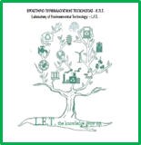
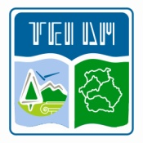
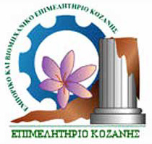

CHAMBER OF KOZANI
Farmaki 2 Κozani 50100-GREECE
http://www.evekozani.gr/
Nikolaos Sarris- President of Chamber of Κozani

Laboratory of Environmental Technology
Western Macedonia University of Applied Science
Kila-Kozani 501 00, Greece http://www.teiwm.gr.
Prof. Konstantinos G. Tsanaktsidis

Πρόσκληση
Ο Πρόεδρος του Επιμελητηρίου Κοζάνης κ. Νικόλαος Σαρρής
και ο Διευθυντής του Εργαστηρίου Περιβαλλοντικής Τεχνολογίας
του Τμήματος Μηχανικών Περιβάλλοντος και Μηχανικών Αντιρρύπανσης
του ΤΕΙ Δυτικής Μακεδονίας, Καθηγητής κ. Κωνσταντίνος Τσανακτσίδης
σας προσκαλούν
στις εργασίες του 1ου Διεθνούς Συνεδρίου με τίτλο: «Κύπρος-Ελλάδα-Ισραήλ: Έρευνα και Εκμετάλλευση Υδρογονανθράκων»
που θα πραγματοποιηθεί στην πόλη της Κοζάνης στις 22-23 Μαρτίου 2019
ώρα προσέλευσης 9:00 πμ. στο Μεγάλο Αμφιθέατρο του Ιδρύματος στην Κοζάνη.
Το συνέδριο είναι συνδιοργάνωση του Εμπορικού και Βιομηχανικού Επιμελητηρίου Κοζάνης και του Εργαστηρίου Περιβαλλοντικής Τεχνολογίας του Τμήματος Μηχανικών Περιβάλλοντος και Μηχανικών Αντιρρύπανσης του ΤΕΙ Δυτικής Μακεδονίας και τελεί υπό την αιγίδα του Υπουργείου Ενέργειας και Περιβάλλοντος και του Ελληνο - ισραηλινού Εμπορικού Επιμελητηρίου.

